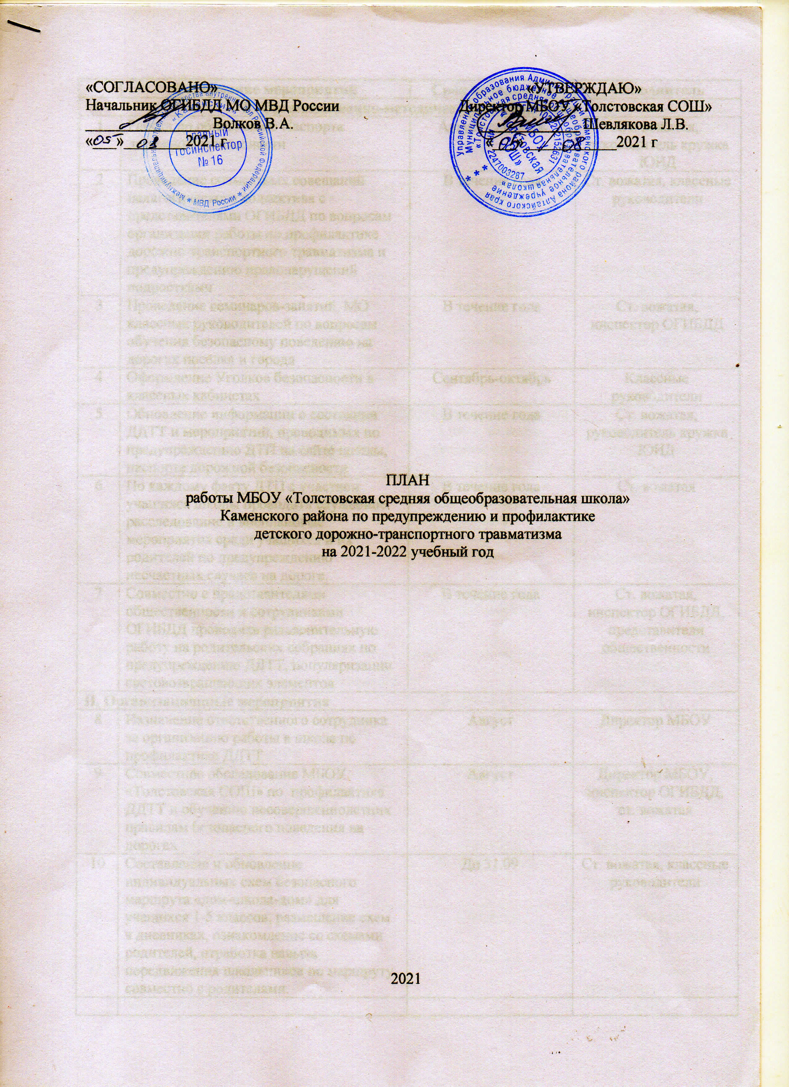

|  |  |  |  |
| --- | --- | --- | --- |
|  | **Содержание мероприятий** | **Срок исполнения** | **Исполнитель** |
| **Ι. Организационно-методические мероприятия** | | | |
| 1 | Работа по обновлению Паспорта дорожной безопасности | Август-сентябрь | Ст. вожатая, руководитель кружка ЮИД |
| 2 | Проведение совместных совещаний педагогического коллектива с представителями ОГИБДД по вопросам организации работы по профилактике дорожно-транспортного травматизма и предупреждению правонарушений подростками | В течение года | Ст. вожатая, классные руководители |
| 3 | Проведение семинаров-занятий, МО классных руководителей по вопросам обучения безопасному поведению на дорогах посёлка и города | В течение года | Ст. вожатая, инспектор ОГИБДД |
| 4 | Оформление Уголков безопасности в классных кабинетах | Сентябрь-октябрь | Классные руководители |
| 5 | Обновление информации о состоянии ДДТТ и мероприятий, проводимых по предупреждению ДТП на сайте школы, паспорте дорожной безопасности | В течение года | Ст. вожатая, руководитель кружка ЮИД |
| 6 | По каждому факту ДТП с участием учащихся школы проводить служебное расследование и внеплановые мероприятия среди учащихся и их родителей по предупреждению несчастных случаев на дороге. | В течение года | Ст. вожатая |
| 7 | Совместно с представителями общественности и сотрудниками ОГИБДД проводить разъяснительную работу на родительских собраниях по предупреждению ДДТТ, популяризации световозвращающих элементов | В течение года | Ст. вожатая, инспектор ОГИБДД, представители общественности |
| **II. Организационные мероприятия** | | | |
| 8 | Назначение ответственного сотрудника за организацию работы в школе по профилактике ДДТТ | Август | Директор МБОУ |
| 9 | Совместное обследование МБОУ «Толстовская СОШ» по профилактике ДДТТ и обучению несовершеннолетних правилам безопасного поведения на дорогах | Август | Директор МБОУ, инспектор ОГИБДД, ст. вожатая |
| 10 | Составление и обновление индивидуальных схем безопасного маршрута «дом-школа-дом» для учащихся 1-5 классов, размещение схем в дневниках, ознакомление со схемами родителей, отработка навыка передвижения школьников по маршруту совместно с родителями. | До 31.09 | Ст. вожатая, классные руководители |
|  |  |  |  |
| 11 | Организация совместных с ОГИБДД занятий с использованием паспорта дорожной безопасности, индивидуальных схем безопасного маршрута учащихся 1-5 классов «дом –школа-дом» | До 31.12. | Ст. вожатая, инспектор ОГИБДД, руководитель кружка ЮИД. |
| 12 | Организация деятельности отряда ЮИД «Светофор» | В течение года | Ст.вожатая, руководитель кружка ЮИД |
| 13 | Организация занятий с использование мобильной площадки | В течение года | Ст. вожатая, инспектор ОГИБДД |
| 14 | Проведение внутришкольных соревнований «Безопасное колесо» на лучшее знание ПДД | Апрель-май | Ст.вожатая, руководитель кружка ЮИД |
| 15 | Подготовить и провести мероприятие среди детей, находящихся на подвозе о правилах поведения при организованных перевозках | В течение года | Ст.вожатая, руководитель кружка ЮИД |
| **III.Конкурсы и мероприятия для школьников.** | | | |
| 16 | Проведение «Уроков безопасности дорожного движения», инструктажей, регулярных бесед-напоминаний по ПДД | 1 раз в четверть, согласно плану ВР классных руководителей; в конце последнего урока. | Классные руководители, ответственный за перевозку |
| 17 | Организация профилактических мероприятий  - «Внимание - дети!»  -«Единый день дорожной безопасности детей» накануне школьных каникул  - «Пешеход, на переход!»  -«Автокресло – детям» | До 30.09  1 раз в четверть  В течение года | Ст.вожатая, руководитель кружка ЮИД |
| 18. | Организация и проведение пропагандистских акций приуроченных к социально значимым датам  - День без автомобиля  -Всемирный день памяти жертв ДТП  -Всемирный день здоровья | В течение года | Ст.вожатая, руководитель кружка ЮИД |
| 19. | Проведение конкурса творческих работ по профилактике ДДТТ и безопасности дорожного движения «Планета дорожной безопасности» | Март 2022 | Ст.вожатая, руководитель кружка ЮИД |
| 20 | День здоровья | Сентябрь | Учитель физкультуры |
| 21 | Рейды отряда ЮИД | В течение года | Ст.вожатая, руководитель кружка ЮИД |
| 22 | Праздник «Посвящение в пешеходы» | Сентябрь | Ст.вожатая, руководитель кружка ЮИД |
| 23 | Спортивные общешкольные мероприятия, посвященные Дню защитника Отечества |  | Ст.вожатая, руководитель кружка ЮИД |
| **IV. Организация работы в летний период** | | | |
| 24 | Организация и проведение в ДОЛ с дневным пребыванием детей занятия по основам дорожной безопасности: инструктажи, соревнования, игры по закреплению у детей навыков безопасного поведения на дорогах, улицах с использованием «Уголка безопасного движения», модели перекрёстка | Июнь | Начальник лагеря, воспитатели |
| 25 | Оформление в ДОЛ информационного стенда «Внимание – дорога!» | Июнь | Начальник лагеря, воспитатели |
| 26 | Велопробег (спортивные соревнования на велосипедах) | Июнь | Воспитатели |